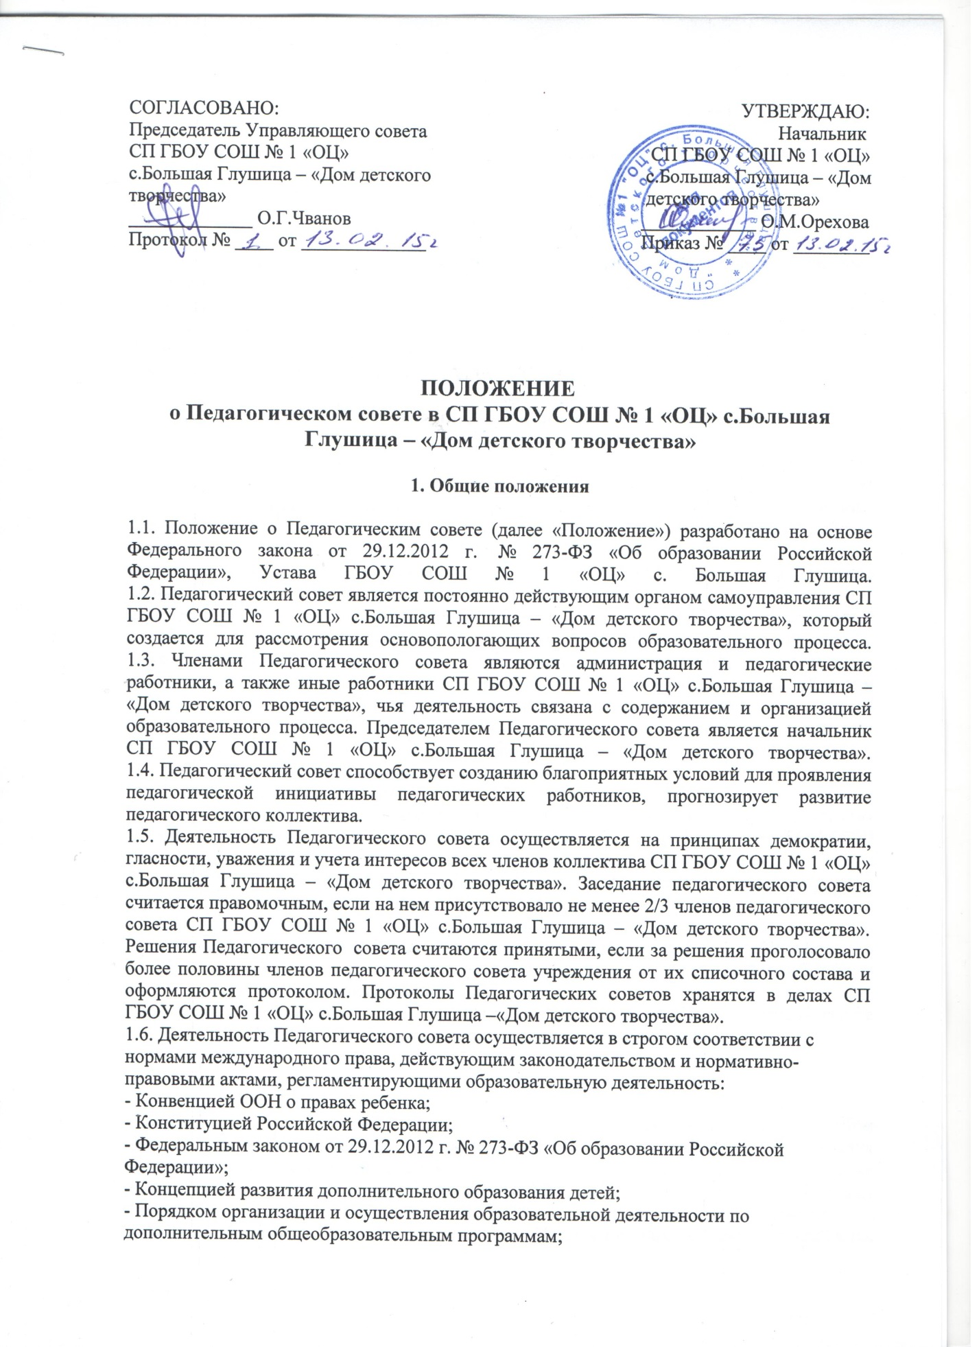

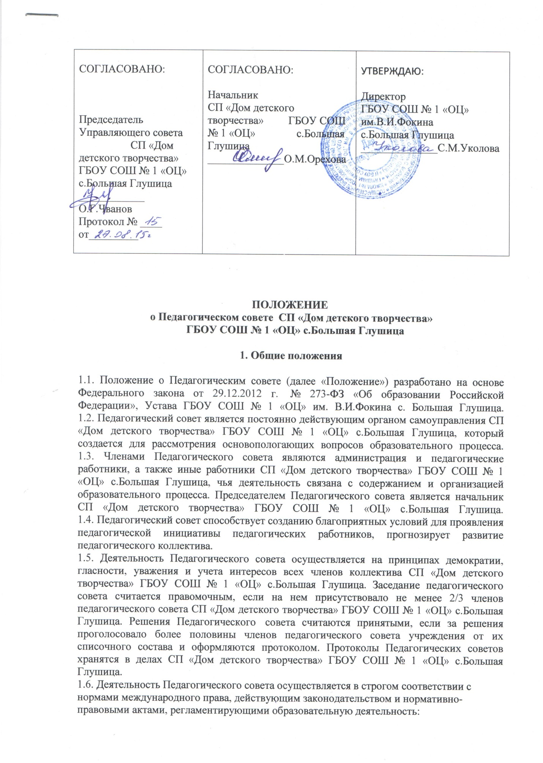

- Конвенцией ООН о правах ребенка;
- Конституцией Российской Федерации;
- Федеральным законом от 29.12.2012 г. № 273-ФЗ «Об образовании Российской Федерации»;
- Концепцией развития дополнительного образования детей;
-Порядком организации и осуществления образовательной деятельности по дополнительным общеобразовательным программам;
- Указами и распоряжениями Президента Российской Федерации, Правительства Российской Федерации;
- нормативно-правовыми актами Министерства образования Российской Федерации;
- нормативно-правовыми актами Министерства общего и профессионального образования Самарской области;
- Уставом ГБОУ СОШ № 1 «ОЦ» с.Большая Глушица;
- настоящим Положением.
1.7. Настоящее Положение является локальным нормативным актом, регламентирующим деятельность СП ГБОУ СОШ № 1 «ОЦ» с.Большая Глушица – «Дом детского творчества».
1.8. Изменения и дополнения к Положению принимаются в составе новой редакции Положения на заседании Педагогического совета. После принятия новой редакции Положения предыдущая редакция утрачивает силу.

2. Задачи и содержание работы Педагогического совета.
2.1. Главными задачами Педагогического совета являются объединение усилий педагогического коллектива СП ГБОУ СОШ № 1 «ОЦ» с.Большая Глушица – «Дом детского творчества» на реализацию государственной политики по вопросам образования, направление деятельноости коллектива на совершенствование образовательной работы, повышение качественного уровня образовательного процесса, внедрение в практику достижений педагогической науки и передового педагогического опыта, решение вопросов о приеме, переводе и выпуске учащихся, освоивших программу образования.
2.2. Педагогический совет обсуждает план развития СП ГБОУ СОШ № 1 «ОЦ» с.Большая Глушица – «Дом детского творчества», заслушивает информацию и отчёты педагогических работников, доклады представителей организаций и учреждений, взаимодействующих с учреждением по вопросам образования и воспитания детей, в том числе, сообщения о проверке соблюдения санитарно-гигиенического режима об охране труда и здоровья обучающихся предоставляет право выбора обучающимся различных форм обучения в соответствии с Уставом ГБОУ СОШ № 1 «ОЦ» с.Большая Глушица и другие вопросы образовательной деятельности.
2.3. К полномочиям Педагогического совета относятся:
1) рассмотрение вопросов развития содержания образования, совершенствования организации образовательного процесса, учебно-методической работы в СП ГБОУ СОШ № 1 «ОЦ» с.Большая Глушица – «Дом детского творчества»;
2) принятие решений об отчислении обучающихся в случае и порядке, предусмотренном Правилами приема и комплектования СП ГБОУ СОШ № 1 «ОЦ» с.Большая Глушица – «Дом детского творчества».
3) внесение предложений в Педагогический совет СП ГБОУ СОШ № 1 «ОЦ» с.Большая Глушица – «Дом детского творчества» о представлении к награждению работников государственными и отраслевыми наградами;
4) рассмотрение других вопросов, определенных Положением о Педагогическом совете СП ГБОУ СОШ № 1 «ОЦ» с.Большая Глушица – «Дом детского творчества» .

3. Организация деятельности педагогического совета.

3.1. Педагогический совет СП ГБОУ СОШ № 1 «ОЦ» с.Большая Глушица – «Дом детского творчества» созывается не реже четырех раз в год. Внеочередные заседания педагогического совета проводятся по требованию не менее чем одной трети педагогических работников либо начальником СП ГБОУ СОШ № 1 «ОЦ» с.Большая Глушица – «Дом детского творчества» по мере необходимости.
3.2. В необходимых случаях на заседания Педагогического совета приглашаются представители общественных и иных организаций, родители обучающихся и другие лица. Необходимость их приглашения определяется председателем Педагогического совета. Лица, приглашенные на заседание Педагогического совета, пользуются правом совещательного голоса.
3.4. Секретарь педагогического совета избирается на первом заседании Педагогического совета на весь учебный год.
3.5. Тематика заседаний вносится в годовой план работы СП ГБОУ СОШ № 1 «ОЦ» с.Большая Глушица – «Дом детского творчества» с учетом данных анализа образовательного процесса.
3.6. Решения педагогического совета принимаются простым большинством голосов при наличии на заседании не менее двух третей его членов. При равном количестве голосов решающим является голос председателя Педагогического совета.
3.8. Процедура голосования определяется Педагогическим советом.
3.9. Решения Педагогического совета являются обязательными для всех членов педагогического коллектива.
3.10. Время, место и повестка дня заседания педагогического совета сообщаются не позднее, чем за неделю до его проведения.
3.11. Члены педагогического совета имеют право вносить на рассмотрение совета вопросы, связанные с улучшением работы СП ГБОУ СОШ № 1 «ОЦ» с.Большая Глушица – «Дом детского творчества».

4. Ответственность Педагогического совета

4.1.Педагогический совет СП ГБОУ СОШ № 1 «ОЦ» с.Большая Глушица – «Дом детского творчества» несет ответственность за:
4.1.1. соблюдение норм международного права, действующего законодательства Российской Федерации при выполнении функций в процессе организации своей деятельности, за соблюдение гарантий прав участников образовательных отношений;
4.1.2.педагогически целесообразный выбор различных вариантов содержания дополнительных общеобразовательных программ, форм, методов образовательного процесса и способов их реализации, а также реализацию в полном объеме адаптированных программ для детей С ОВЗ и детей-инвалидов в соответствии с учебным планом;
4.1.3 компетентность принимаемых организационно-управленческих решений;
4.1.4. качество отчётной и иных видов документации к каждому педагогическому совету;
4.1.5. развитие принципов общественно-государственного управления в СП ГБОУ СОШ № 1 «ОЦ» с.Большая Глушица – «Дом детского творчества».

5. Делопроизводство Педагогического совета.

5.1.Каждое заседание Педагогического совета протоколируется и записывается в книге протоколов педагогических советов (возможен вариант фиксации протоколов в печатном виде).
5.2. В книгу протоколов записывается повестка дня каждого Педагогического совета, ход обсуждения, предложения и замечания членов Педагогического совета, решения, принятые по каждому вопросу. Отмечается ход голосования.
5.3. Протоколы Педагогического совета ведет секретарь. Каждый протокол подписывается председателем и секретарем Педагогического совета.
5.4. Протоколы нумеруются от начала каждого учебного года.
5.5. В каждой книге протоколов педагогического совета должны быть пронумерованы страницы, и на последней странице сделана запись: «В книге протоколов педагогического совета пронумеровано, прошнуровано и скреплено печатью_____ (количество) страниц», подпись директора образовательного учреждения, круглая печать (в случае использования печатного варианта фиксации протокола необходимо прошивать все страницы протокола и на последней странице делать запись: В данном протоколе пронумеровано, прошнуровано и скреплено печатью ______ (количество) страниц, подпись начальника СП ГБОУ СОШ № 1 «ОЦ» с.Большая Глушица – «Дом детского творчества», круглая печать).
5.6. В протоколах о переводе обучающихся на следующий год обучения по прохождению промежуточной аттестации и выпуске обучающихся из СП ГБОУ СОШ № 1 «ОЦ» с.Большая Глушица – «Дом детского творчества» указывается количество учащихся и их списочный состав пофамильно. Данное решение педагогического совета начальник СП ГБОУ СОШ № 1 «ОЦ» с.Большая Глушица – «Дом детского творчества» утверждает приказом.
5.7. Протоколы педагогического совета хранятся в делах СП ГБОУ СОШ № 1 «ОЦ» с.Большая Глушица – «Дом детского творчества».

